HOTĂRÂRE nr.1
din 22.12.2021

Cu privire la Planul provizoriu de activitate al CNCNC
pentru semestrul I al anului 2022

În conformitate cu art. 10 lit. j) și art. 17 alin. (5) din Legea nr.245/2006 privind organizarea şi funcţionarea Comisiei naţionale pentru consultări şi negocieri colective, a comisiilor pentru consultări şi negocieri colective la nivel de ramură şi la nivel teritorial, Comisia HOTĂRĂŞTE:

1. Se aprobă Planul provizoriu de activitate al CNCNC pentru semestrul I al anului 2022, conform anexei la prezenta hotărâre.

2. Până la următoarea ședință, membrii Comisiei vor prezenta propuneri de îmbunătățire a Planului, în baza cărora acesta va fi definitivat de către Secretariatul Comisiei și prezentat spre aprobare.

Președinte al Comisiei, Marcel SPATARI
ministru al muncii
și protecției sociale

Vicepreședinte al Comisiei, Leonid CERESCU
președinte al Confederației Naționale
a Patronatului din Republica Moldova

Membru al Comisiei, Sergiu SAINCIUC
vicepreședinte al Confederației
Naționale a Sindicatelor din Moldova

Contrasemnează:
Secretarul Comisiei Diana DOROȘ
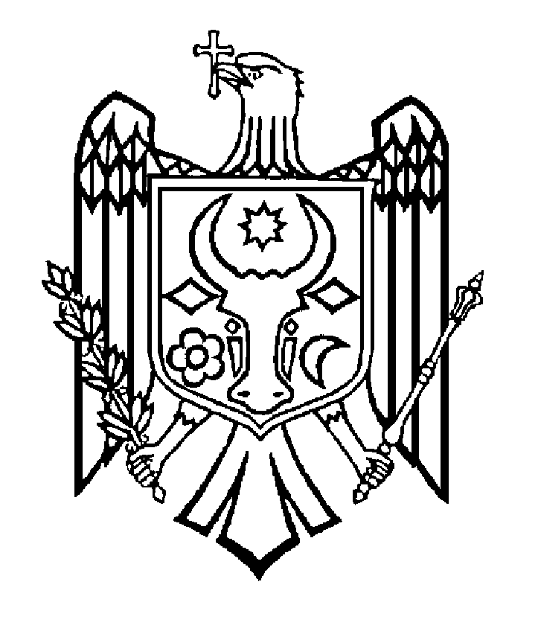

COMISIA NAŢIONALĂ PENTRU CONSULTĂRI
ŞI NEGOCIERI COLECTIVE

HOTĂRÂRE nr.2
din 22.12.2021

Cu privire la crearea consiliilor de specialitate permanente
ale Comisiei naționale pentru consultări şi negocieri colective
În conformitate cu art. 16 și art. 17 alin. (5) din Legea nr.245/2006 privind organizarea şi funcţionarea Comisiei naţionale pentru consultări şi negocieri colective, a comisiilor pentru consultări şi negocieri colective la nivel de ramură şi la nivel teritorial, Comisia HOTĂRĂŞTE:

1. Se creează următoarele consilii de specialitate permanente:
a) Consiliul permanent privind restructurarea şi dezvoltarea economiei naționale, politici financiare, fiscale şi venituri (președinția - Ministerul Economiei; câte 3 membri din fiecare parte).
b) Consiliul permanent privind piața muncii, raporturile de muncă şi politică salarială (președinția - Ministerul Muncii și Protecției Sociale; câte 3 membri din fiecare parte).
c) Consiliul permanent privind protecția socială (președinția - Ministerul Muncii și Protecției Sociale; câte 3 membri din fiecare parte).
d) Consiliul permanent privind problemele elaborării, negocierii şi încheierii
convențiilor colective şi monitorizării executării acestora (președinția - Ministerul Muncii și Protecției Sociale; câte 3 membri din fiecare parte).
e) Consiliul permanent privind securitatea şi sănătatea la locul de muncă (președinția - Ministerul Muncii și Protecției Sociale; câte 3 membri din fiecare parte).
f) Consiliul permanent privind problemele tinerilor (președinția - Ministerul Educației și Cercetării; câte 3 membri din fiecare parte).

2. Punctul nr.24 al Regulamentul CNCNC aprobat prin Hotărârea CNCNC nr.26 din 08 decembrie 2011 se completează cu denumirile consiliilor de specialitate enumerate la punctul 1 din prezenta Hotărâre.
3. La următoarea ședință a Comisiei Secretariatul va prezenta spre aprobare lista nominală a membrilor consiliilor de specialitate.

Președinte al Comisiei, Marcel SPATARI
ministru al muncii
și protecției sociale

Vicepreședinte al Comisiei, Leonid CERESCU
președinte al Confederației Naționale
a Patronatului din Republica Moldova

Membru al Comisiei, Sergiu SAINCIUC
vicepreședinte al Confederației
Naționale a Sindicatelor din Moldova

Contrasemnează:
Secretarul Comisiei Diana DOROȘ

